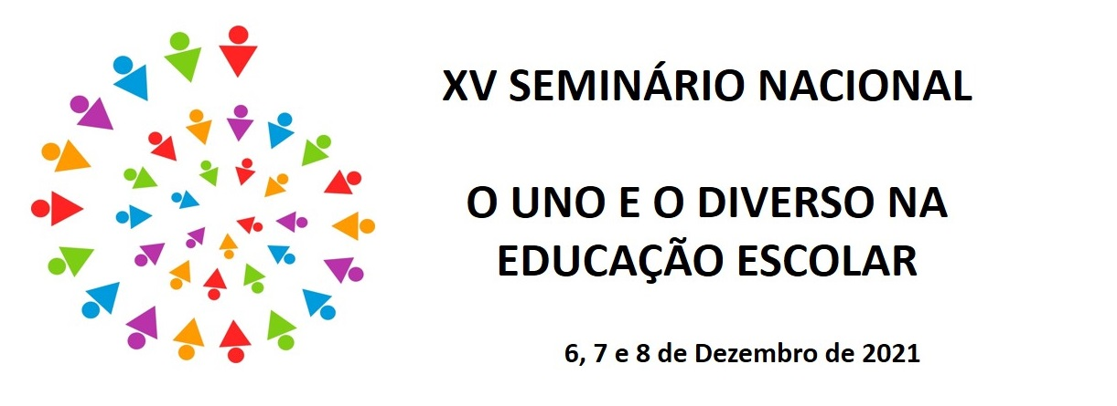
Simpósio 3 - "A práxis educativa em uma perspectiva freireana"
Apresentação de trabalhos 07/12/2021 – 14h
Sala: https://conferenciaweb.rnp.br/webconf/camila-lima-coimbra
Coordenação: Profa. Dra. Camila Lima Coimbra
Título | Autor(as)
REFLEXÕES EM TORNO DA PEDAGOGIA DO OPRIMIDO | Silvano Fidelis de Lira
CONTRIBUIÇÕES DA PEDAGOGIA FREIRIANA E DA SOCIOLOIA DA INFÂNCIA NA EDUCAÇÃO INFANTIL | Tatiani Rabelo Lapa Santos
RELAÇÕES ENTRE PROCESSOS – DANÇA E EDUCAÇÃO | Patrícia Chavarelli Vilela da Silva  Narciso Laranjeira Telles da Silva

Simpósio 3 - "A práxis educativa em uma perspectiva freireana"
Apresentação de trabalhos 08/12/2021 – 14h
Sala: https://conferenciaweb.rnp.br/webconf/camila-lima-coimbra
Coordenação: Profa. Dra. Camila Lima Coimbra
Título | Autor(as)
PAULO FREIRE E O PROCESSO EMANCIPATÓRIO NA CONCEPÇÃO FILOSÓFICA DE AGOSTINHO DA SILVA | Marlon César Silva  Avani Maria de Campos Corrêa  Mara Cristina Piolla Hillesheim
O PENSAMENTO DE PAULO FREIRE: E A PEDAGOGIA EM TEMPOS DE PANDEMIA | Gabriela Bonifácio de Jesus Neta
A PRÁXIS AVALIATIVA NAS ESCOLAS DO CAMPO: DIÁLOGO COM FREIRE | Adriana Auxiliadora Martins  Olenir Maria Mendes

